**Набережная реки Пина**

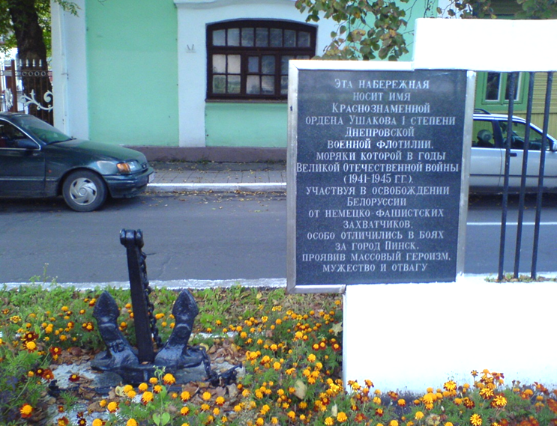

Эта набережная носила имя Днепровской военной флотилии, моряки которой особо отличились в боях за город Пинск, проявив массовый героизм, мужество и отвагу.

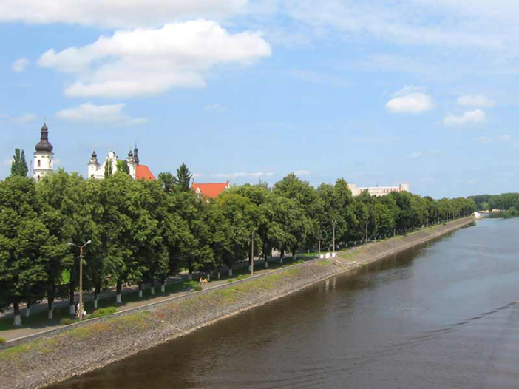Именно здесь, на берегу Пины состоялась своеобразная дуэль. 12 июля 1944 года фашисты поняли, что Пинск оказался в кольце армий-освободительниц, и попробовали на танках перебраться с набережной реки Пины на противоположный берег. Но артиллерийская батарея Красной Армии не давала продвинуться фашистским бронированным машинам. От взрывов поднялось плотное облако песка и пыли. Такое плотное, что советские бойцы с трудом могли разглядеть танки противника. Глаза слезились, и бойцы сменяли один другого, чтобы точно навести орудия. Дуэль продолжалась несколько часов. Фашистские танки так и не смогли спуститься к реке.

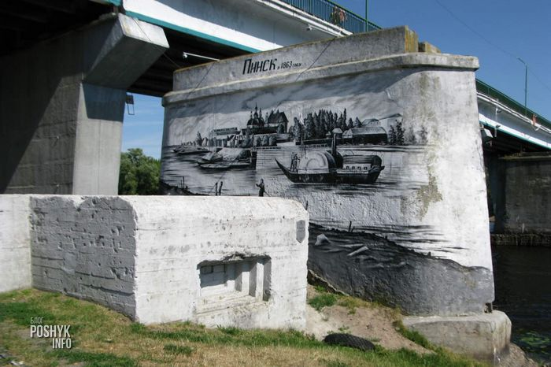Теперь имя Днепровской военной флотилии носит улица, идущая вдоль реки Пины. А сама набережная названа именем Ивана Киевца.